枣庄高新区行政审批局2024年政府信息

公开工作年度报告

本报告按照《中华人民共和国政府信息公开条例》（以下简称《条例》）和《山东省政府信息公开办法》（以下简称《办法》）规定，由枣庄高新区行政审批局编制，面向社会公开发布。全文内容包括总体情况、主动公开政府信息情况、收到和处理政府信息公开申请情况、政府信息公开行政复议和行政诉讼情况、存在的主要问题及改进情况、其他需要报告的事项六个部分。报告中所列数据的统计期限为2024年1月1日至12月31日。如对本报告有任何疑问，请联系枣庄高新区行政审批局（地址：山东省枣庄市光明西路1699号；电话：0632-8690226；传真电话：0632-8690568；电子邮箱：zzgxqxzsp@163.com；官网链接：http://www.zzctp.gov.cn/）。

一、总体情况

2024年，我局认真贯彻落实《中华人民共和国政府信息公开条例》，严格按照区党工委、管委会的坚强领导和区政务公开办关于政务公开工作的有关要求，不断加强机制和制度建设，确保政府信息全面、及时、准确公开，提高工作的透明度和公信力。

**（一）主动公开情况**

局领导班子高度重视政府信息公开工作，成立了以局主要领导为组长，分管领导为副组长，各市场监管所、各科室负责人为成员的政务公开领导小组，办公室设在法制科，明确专人负责信息公开工作，切实做好主动公开政府信息情况（重点领域）、依申请公开政府信息情况、政府信息公开组织领导、优化平台建设情况、回应社会关切、政府信息公开保密审查和监督问责情况等方面工作。

2024年，我局通过公开网站稿件163篇，包括通知公告1篇、部门信息160篇、政策文件及文件解读2篇等各方面信息。

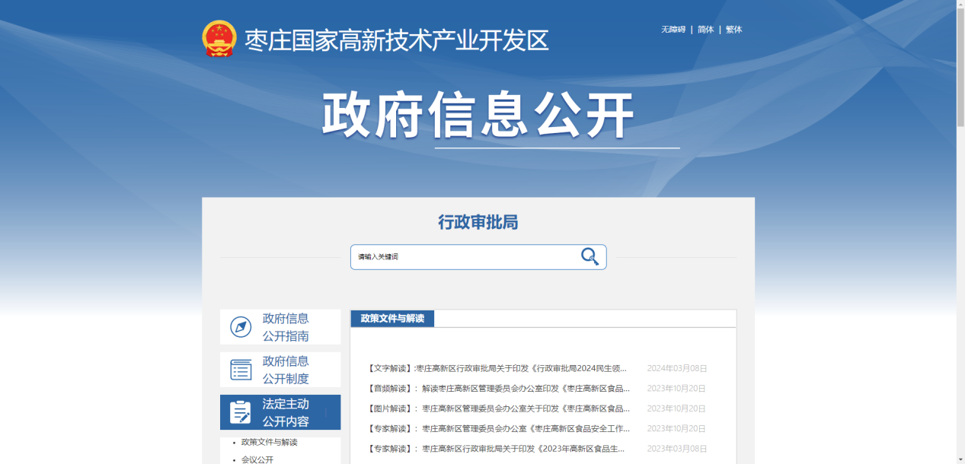**（二）依申请公开政府信息工作情况**

1.收到和处理政府信息公开申请情况

2024年，我局共收到依申请公开件13件（其中信件13件）同比上升333%，全部按照要求按期给予规范性告知，保障了申请人的知情权和监督权。

收费和减免情况：根据财政部、国家发展改革委联合印发的《关于清理规范一批行政事业性收费有关政策的通知》规定，本年度依申请公开政府信息未收取任何费用，包括：检索费、复制费（含案卷材料复制费）、邮寄费。

2.政府信息公开行政复议、行政诉讼情况。

2024年，因政府信息公开被申请行政复议0件，因公民、法人和其他组织认为行政机关政府信息公开工作具体行政行为侵犯其合法权益，提起行政诉讼2件。为此我局专门组织培训，认真落实《中华人民共和国政府信息公开条例》要求，不断加强依申请公开制度化、规范化建设，积极畅通受理渠道，精准聚焦受理、办理、答复“三个维度”，规范开展政府信息依申请公开，推动工作质效稳步提升。

**（三）政府信息管理情况**

**一是继续提高认识、明确责任。**夯实责任主体，由分管领导把关，政务公开专员具体负责的工作常态，确保及时进行信息的公开、更新、发布、依申请公开和互动回复。**二是继续夯实基础、强化监督。**严格按照管委要求，建立健全政府信息制作、公开等制度，对政府信息动态及时更新，做到专人规范管理。**三是持续落实保密规定。**严格遵循“未经保密审查的信息不得公开、未经解密并准予公开的信息不得公开、公开与保密界限不清的信息不得公开”的原则，确保做到涉密信息不上网，上网信息不涉密。本年度我局无信息公开泄密情况。

**（四）平台建设情况**

本机关的政府信息公开平台主要在枣庄市高新区管委会门户网站的“信息公开”专栏。

**（五）监督保障情况**

按照管委会要求，对公开信息依法依规进行审查，由各分管领导对内容进行审核，充分发挥统筹协调作用，确保公开信息准确规范。对本单位的重要政务舆情、媒体关注、网民留言等问题，认真研判处置，借助媒体、网站等渠道发布准确信息，认真处理答复，做到“网上听民声、线下办实事”。

二、主动公开政府信息情况

|  |  |  |  |
| --- | --- | --- | --- |
| 第二十条第（一）项 | | | |
| 信息内容 | 本年制发件数 | 本年废止件数 | 现行有效件数 |
| 规章 | 0 | 0 | 0 |
| 行政规范性文件 | 0 | 0 | 0 |
| 第二十条第（五）项 | | | |
| 信息内容 | 本年处理决定数量 | | |
| 行政许可 | 3673 | | |
| 第二十条第（六）项 | | | |
| 信息内容 | 本年处理决定数量 | | |
| 行政处罚 | 0 | | |
| 行政强制 | 0 | | |
| 第二十条第（八）项 | | | |
| 信息内容 | 本年收费金额（单位：万元） | | |
| 行政事业性收费 | 0 | | |

三、收到和处理政府信息公开申请情况

|  |  |  |  |  |  |  |  |  |  |
| --- | --- | --- | --- | --- | --- | --- | --- | --- | --- |
| （本列数据的勾稽关系为：第一项加第二项之和，  等于第三项加第四项之和） | | | 申请人情况 | | | | | | |
| 自然人 | 法人或其他组织 | | | | | 总计 |
| 商业企业 | 科研机构 | 社会公益组织 | 法律服务机构 | 其他 |
| 一、本年新收政府信息公开申请数量 | | | 12 | 1 | 0 | 0 | 0 | 0 | 13 |
| 二、上年结转政府信息公开申请数量 | | | 1 | 0 | 0 | 0 | 0 | 0 | 1 |
| 三、本年度办理结果 | （一）予以公开 | | 9 | 1 | 0 | 0 | 0 | 0 | 10 |
| （二）部分公开（区分处理的，只计这一情形，不计其他情形） | | 1 | 0 | 0 | 0 | 0 | 0 | 1 |
| （三）不予公开 | 1.属于国家秘密 | 0 | 0 | 0 | 0 | 0 | 0 | 0 |
| 2.其他法律行政法规禁止公开 | 0 | 0 | 0 | 0 | 0 | 0 | 0 |
| 3.危及“三安全一稳定” | 0 | 0 | 0 | 0 | 0 | 0 | 0 |
| 4.保护第三方合法权益 | 0 | 0 | 0 | 0 | 0 | 0 | 0 |
| 5.属于三类内部事务信息 | 0 | 0 | 0 | 0 | 0 | 0 | 0 |
| 6.属于四类过程性信息 | 0 | 0 | 0 | 0 | 0 | 0 | 0 |
| 7.属于行政执法案卷 | 0 | 0 | 0 | 0 | 0 | 0 | 0 |
| 8.属于行政查询事项 | 0 | 0 | 0 | 0 | 0 | 0 | 0 |
| （四）无法提供 | 1.本机关不掌握相关政府信息 | 2 | 0 | 0 | 0 | 0 | 0 | 2 |
| 2.没有现成信息需要另行制作 | 0 | 0 | 0 | 0 | 0 | 0 | 0 |
| 3.补正后申请内容仍不明确 | 0 | 0 | 0 | 0 | 0 | 0 | 0 |
| （五）不予处理 | 1.信访举报投诉类申请 | 0 | 0 | 0 | 0 | 0 | 0 | 0 |
| 2.重复申请 | 0 | 0 | 0 | 0 | 0 | 0 | 0 |
| 3.要求提供公开出版物 | 0 | 0 | 0 | 0 | 0 | 0 | 0 |
| 4.无正当理由大量反复申请 | 0 | 0 | 0 | 0 | 0 | 0 | 0 |
| 5.要求行政机关确认或重新  出具已获取信息 | 0 | 0 | 0 | 0 | 0 | 0 | 0 |
| （六）其他处理 | 1.申请人无正当理由逾期不补正、行政机关不再处理其政府信息公开申请 | 0 | 0 | 0 | 0 | 0 | 0 | 0 |
| 2.申请人逾期未按收费通知要求缴纳费用、行政机关不再处理其政府信息公开申请 | 0 | 0 | 0 | 0 | 0 | 0 | 0 |
| 3.其他 | 0 | 0 | 0 | 0 | 0 | 0 | 0 |
| （七）总计 | | 12 | 1 | 0 | 0 | 0 | 0 | 13 |
| 四、结转下年度继续办理 | | | 1 | 0 | 0 | 0 | 0 | 0 | 1 |

四、政府信息公开行政复议、行政诉讼情况

|  |  |  |  |  |  |  |  |  |  |  |  |  |  |  |
| --- | --- | --- | --- | --- | --- | --- | --- | --- | --- | --- | --- | --- | --- | --- |
| 行政复议 | | | | | 行政诉讼 | | | | | | | | | |
| 结果  维持 | 结果纠正 | 其他结果 | 尚未  审结 | 总  计 | 未经复议直接起诉 | | | | | 复议后起诉 | | | | |
| 结果维持 | 结果纠正 | 其他  结果 | 尚未  审结 | 总计 | 结果维持 | 结果  纠正 | 其他  结果 | 尚未审结 | 总计 |
| 0 | 2 | 0 | 0 | 2 | 0 | 0 | 0 | 0 | 0 | 0 | 0 | 0 | 0 | 0 |

五、存在的主要问题及改进情况

2024年，我局政府信息公开工作虽取得了一定成绩，拓宽主动公开范围和渠道，加强政策解读，工作取得了积极成效。但仍然存在一些问题：一是政务公开主动性不强，二是信息公开不及时。结合以上不足，我局将采取以下措施完善信息公开工作：

一是提高信息公开的及时性。制定信息更新机制，要求相关部门定期或不定期地更新已公开的信息，确保信息的时效性和准确性。对于涉及公众切身利益的重要信息，如政策调整、公共服务变动等，要求相关部门在第一时间进行公开。

二是增强政务公开的主动性。我局加强对政务公开工作的领导和组织，形成主要领导亲自抓、分管领导具体抓的工作格局。明确政务公开工作的主要目标、基本要求、工作任务和措施，确保政务公开工作得到有效落实和高效运转。

六、其他需要报告的事项

（一）本年度政府信息公开申请未达到《政府信息公开信息处理费管理办法》（国办函〔2020〕109号）第四条、第五条所规定的信息处理费收费标准，故未收取信息处理费。

（二）落实政务公开工作要点情况：一是加强民政互动。我局着眼政务公开的宣传推广力度，通过“政府公开日”提升公众的参与度与满意度，确保政务公开工作取得实效，落到实处。二是强化工作保障与监督。为确保政务公开工作的顺利推进，对公开信息依法依规进行审查。各分管领导对公开内容进行严格审核，确保信息的真实性与合法性。领导小组办公室设在局法治科，负责牵头政务公开日常工作，并明确各科室的责任分工。三是多方面开展政策解读。继续强化政策解读服务。及时在网站政策解读专栏发布解读信息，并做好政策文件的相互链接。

（三）2024年全年接到市人大常委会交办的人大代表建议办理工作0件，收到市政协十一届三次会议提案0件。

（四）创新实践情况：2024年，我局加大政府信息主动公开力度，组织全局学习政务公开相关工作《条例》《办法》，加强政策解读工作，取得了积极成效。

（五）本行政机关政府信息公开工作年度报告数据统计需要说明的事项。本报告中所列数据的统计时限为2024年1月1日至2024年12月31日。

（六）本行政机关认为需要报告的其他事项：无。

（七）其他有关文件专门要求通过政府信息公开工作年度报告予以报告的事项：无。